MATEMATIKA
- Vadi in reši naloge v delovnem zvezku do strani 95.

SLOVENŠČINA/književnost
- Beri odlomek pravljice Lojzeta Kovačiča: Možiček med dimniki. Berilo/50, 51
- Poslušaj in doživi pravljico v celoti:
https://www.youtube.com/watch?v=d6ViMAnG4-g
- Prepiši povedi, ki opisujejo možička. Nariši ga, upoštevaj, kar ti pove besedilo, uporabi še svojo domišljijo.

SLOVENŠČINA/jezikovni pouk
- Reši naloge v DZ/strani 38 do 43, 48, 49.

SPOZNAVANJE OKOLJA
Reši naloge v DZ/strani 68, 69, 71, 72.
REŠITVE, stran 71:
- Bizeljsko vas
- srednja
Bizeljanci/Bizeljanke, vaščani
kmetijstvo: vinogradništvo, poljedelstvo
delo v trgovini, gostinstvu
delo v bližnjih, večjih krajih
na regionalni cesti precej gost
na lokalnih cestah redkejši
osnovna šola, zdravstveni dom, lekarna, pošta
- Policija: 113, če se počutimo ogroženi
Banka: urejamo finančne zadeve
Zdravstveni dom: kadar potrebujemo zdravnika ali zobozdravnika

Prepiši v zvezek, nariši ali prilepi sličice:
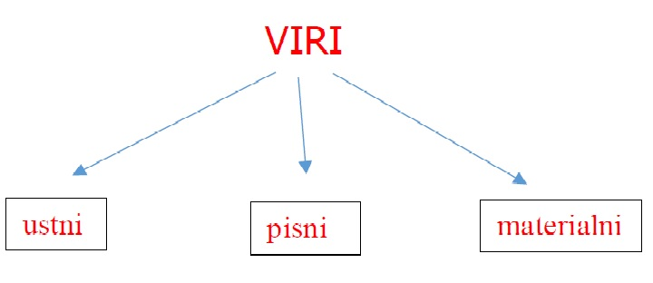
Prepiši v zvezek: ter pobrskaj po časopisih …. in prilepi slike.
Naselja

MESTO VAS
gosto pozidano manjše naselje
gradnja v višino enostanovanjske hiše
gosto naseljeno redkeje naseljeno
ulice na podeželju
meščani vaščani
gost promet različni tipi vasi: gručasta, dolga, zaselki
tovarne kmetijstvo, obrt
številne ustanove malo ustanov

